Viernes
10
de noviembre

Tercero de Primaria

Matemáticas

El tiempo es oro

Aprendizaje esperado: lectura y uso del reloj para verificar estimaciones de tiempo. Comparación
del tiempo con base en diversas actividades.

Énfasis: reflexionar sobre el tiempo que se ocupa en realizar diferentes actividades.

¿Qué vamos a aprender?

Seguirás aprendiendo la lectura y uso del reloj. Podrás reflexionar sobre el tiempo que ocupas para realizar diferentes actividades.

Esperamos te encuentres muy bien al igual que tu familia.

Estamos en noviembre y ya se siente el frío de invierno. Los tiempos de nuestro planeta son muy puntuales, por los movimientos que realiza la Tierra alrededor del Sol se presentan las cuatro estaciones del año y suceden aproximadamente en la misma fecha. La primavera inicia el 21 de marzo, el verano el 22 de junio, el otoño el 23 de septiembre y el invierno el 21 de diciembre.

¿Y las personas somos igual de puntuales?

Con respecto a su pregunta, quizás no todos.

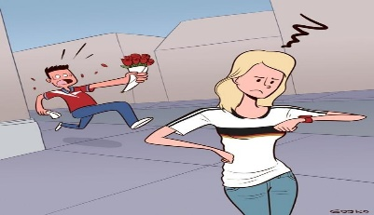

Existen personas que son muy puntuales y otras que no lo son y generalmente llegan tarde a sus compromisos.

La puntualidad refleja el respeto que sentimos por los demás y que nos preocupa no hacerlos esperar.

Las personas puntuales calculan muy bien el tiempo para sus actividades.

- ¿Crees que puedas corregir la impuntualidad?

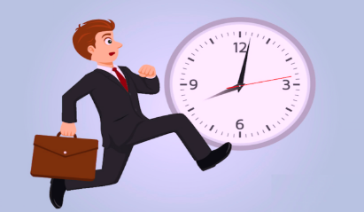

Claro, y lo que has aprendido con relación a estimar tus tiempos te ayuda a lograrlo.

Esta clase te hará pensar por qué a veces llegas tarde a algún lugar.

¿Qué hacemos?

Lee con atención los siguientes problemas e intenta ir resolviéndolos en tu cuaderno.

- Patricia tiene una cita con el dentista a las 5 de la tarde, su papá pasará por ella a las 4 porque su tiempo estimado de transporte para llegar con el dentista es de 50 minutos. Las actividades que debe hacer Patricia antes de irse a la cita se detallan en la tabla.

Actividad | Tiempo estimado
Hacer tarea | 30 minutos
Comer | 45 minutos
Lavarse dientes | 10 minutos
Arreglarse | 20 minutos

¿A qué hora debe comenzar estas actividades para estar lista a las 4 de la tarde que llegará su papá por ella?

¿Tú tienes ya una respuesta?

Respuesta: Puedes sumar el tiempo que le llevará hacer todas esas actividades y ver cuánto tiempo antes tendría que empezar, así que se suma 30 minutos más 45 más 10, más 20 son en total 105 minutos. Ya sabes que con 60 minutos formas una hora, así que 105 menos 60 son 45, por lo tanto, en hacer todo eso tarda 1 hora con 45 minutos.

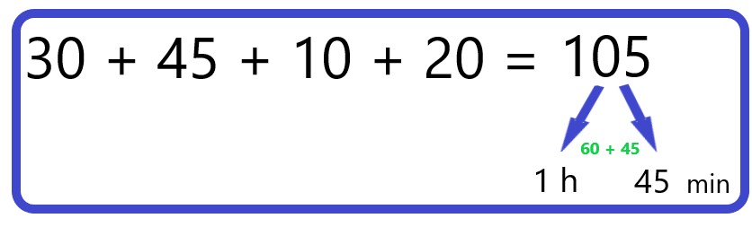

Entonces tiene que comenzar su tarea 1:45 h antes de las 4 de la tarde. Si vas de las 4 de la tarde hacia atrás, entonces tienes que 4 menos 1 son 3 y otros 45 minutos hacia atrás, entonces son 2 horas con 15 minutos, para estar lista justo a las 4 de la tarde que pasará su papá por ella.
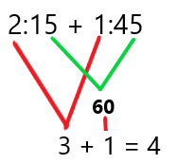

¿Estás de acuerdo con esta respuesta?

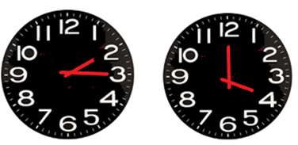

Correcto. ¿Qué crees que sucedería si son las 4 de la tarde, llega el papá de Patricia y todavía no está lista?

Sucederían varias cosas:

- Una sería que tal vez su papá se enoje con ella porque le pidió que estuviese lista.
- Otra sería que tal vez perdiera la cita con el dentista.
- Otra más es que, por las prisas y querer llegar, tuviesen un accidente en el camino.

Eso sería lo peor, por eso es muy importante calcular el tiempo que necesitamos antes de hacer una cita con cualquier persona.

Ahora imagina que tienes una competencia deportiva y pasarán por ti a las 11 de la mañana, pero antes debes hacer varias actividades, así que debes medir bien tus tiempos para que no los vayas a dejar sin participar.

¿Nos ayudas anotando los tiempos que tú consideres para cada actividad?

En el siguiente cuadro se describen las actividades que tienes que realizar. El reto consiste en que estimen los tiempos de cada actividad y determinar a qué hora debes comenzar a más tardar la primera actividad, que es bañarte, para estar listas y listos a la hora que pasarán por ti.

¿Están listas y listos?

Actividad | Tiempo estimado
Bañarse
Arreglarse
Preparar el uniforme deportivo
Desayunar
Lavarse la boca
Tiempo total

Anota cuánto tiempo necesitan para bañarte. Pasemos a la siguiente que es arreglarte, es decir, vestirte y peinarse, ¿Cuánto tiempo los lleva hacer esto? anótalo. Si ya lo hiciste, ahora di en cuánto tiempo preparas el uniforme deportivo, es el que los identifica como parte de un equipo, ¿Lo anotaste ya?, bien, enseguida vas a desayunar, pues no puedes ir con el estómago vacío, pero tampoco debes comer mucho, así que un desayuno ligero, ¿En cuánto tiempo lo harías? ¿Ya lo anotaste? finalmente, lavarte la boca para no tener problemas de caries, ¿Cuánto tardas en cepillarse los dientes? Anótalo, ¿Listos?

Por último, anota cuánto tiempo necesitas en total y a qué hora deberás empezar las actividades si quieres estar lista/o a las 11.

Mientras tanto, veamos cuánto tiempo necesitarías.

Por ejemplo, Pablo dice: Yo tardo en bañarme 15 minutos, en arreglarme otros 15 minutos, creo que en 10 minutos tendría listo mi uniforme deportivo, generalmente, en un desayuno ligero tardo 30 minutos y me lavo la boca en 7 minutos.

Para saber el tiempo total que invierto en todo esto, sumo todos los minutos, así que, 15 + 20 + 10 + 30 + 7 son 82 minutos, pero sé que esto es más de una hora, porque 60 minutos hacen una hora, así que, si quito 60 a 82, me quedan 22 minutos, entonces necesito una hora con 22 minutos para estar listo en punto de las 11 de la mañana.

Ese es el tiempo que te lleva hacer todas estas actividades, ¿Entonces a qué hora debes empezar a prepararte para que no te vayan a dejar?
Pues, otra vez hay dos respuestas.

- Que sería el tiempo exacto. Para esto, quitar una hora con 22 minutos a las 11 de la mañana y el resultado fue 9 con 38 minutos, pero siempre se debe considerar unos minutos más por cualquier cosa que pudiera suceder y haga que tarde unos minutos más en hacer algo.
- Como segunda respuesta tengo las 9:30 para dejar 8 minutos de margen.

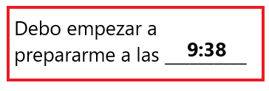

Es una buena estrategia dejar unos minutos más. Claro, puede darse un imprevisto que requiera de mucho más tiempo, pero eso no se puede saber con anticipación, por eso es imprevisto.

Este mes celebramos una fecha importante en la historia de México, ¿La recuerdas? No te vayas a confundir con el grito de Independencia que dio Miguel Hidalgo, porque ese ya pasó, ¿Recuerdas? eso fue el 16 de septiembre, pero cien años después se dio un movimiento que conocemos como Revolución Mexicana, ¿Ya te acordaste de qué día lo conmemoramos? así es, el 20 de noviembre.

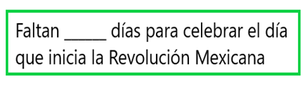

Bueno, pues ahora anota en tu cuaderno cuántos días faltan para esa celebración.

Pero también se acercan el fin de año, ya falta poco para que termine dos mil veinte.

Es verdad, y muchas personas celebran de formas muy variadas la última noche de diciembre y el comienzo de un nuevo año, ¿Recuerdas cuántos días tiene el mes de diciembre?

¡Claro! tiene 31 días.

Anota en tu cuaderno cuántos días faltan para que termine este año.

¿Sabes cada cuánto tiempo se realizan las Olimpiadas? se hacen cada 4 años.
En México las Olimpiadas se realizaron en el año de 1968 y las siguientes fueron en Alemania, anota el año en que se realizaron las Olimpiadas en ese país.

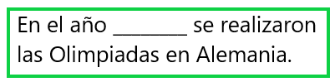

Contesta las siguientes preguntas en tu cuaderno.

¿Recuerdas cuántos días tiene un año?
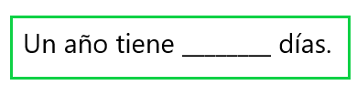
¿Cuántos días tiene una semana?

¿Cuántos días faltan para tu cumpleaños?

¿Cuánto tiempo falta para que terminen todas tus clases por televisión?
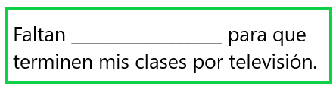

¿Cuánto tiempo falta para la hora en que comes?
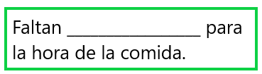

- ¿Cuántas horas faltan para que se termine el día de hoy?
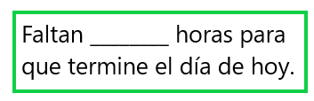

- ¿Cuántos meses faltan para que termines tercer grado y pase a cuarto año?
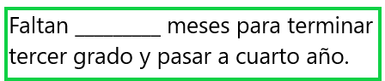

Lee algunas respuestas a las preguntas que se te acaban de hacer.

Nos quieres decir cuántos días faltan para conmemorar la Revolución Mexicana.

Faltan 14 días, (Si se toma como base el 6 de noviembre, si es necesario, ajustar la respuesta).

¿Y cuántos faltan para terminar este año?

Para saberlo, podrías apoyarte en un calendario, está marcado aquí el día de hoy y contar uno por uno los días hasta el 31 de diciembre.

Es muy tardado, pero esta es otra opción, noviembre tiene 30 días, menos 6 que llevamos de este mes son 24 para terminar más 31 días que tiene diciembre, son 55 días para que finalice este año.

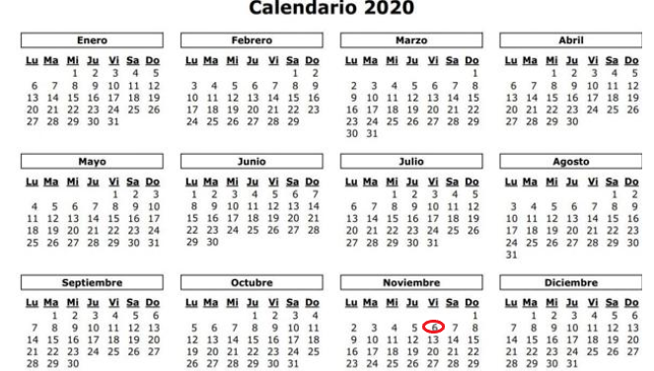

Muy buena estrategia, pero recuerda que tú pueden usar cualquiera de estas u otras que se te ocurran.

Ahora, dinos en qué año se hicieron las siguientes Olimpiadas a las de México 68.
Pues como son cada 4 años, las de Alemania fueron las siguientes en 1972.

¿Y cuántos días tiene un año?

Tiene 365, pero es importante decir que también cada 4 años febrero tiene un día más y, por tanto, ese año tiene 366 días. El año en que hay un día más se conoce con el nombre de año bisiesto.

¿Cuántos días tiene una semana?

Tiene 7 días que son, lunes, martes, miércoles, jueves, viernes, sábado y domingo.

Bien, las demás preguntas las puedes ir contestando en tu cuaderno, realiza tus cuentas y pasa hasta la última pregunta que se refiere a los meses que faltan para terminar este ciclo escolar y que pases a cuarto grado.

Pues como se está comenzando noviembre y el ciclo termina también en los primeros días de julio, entonces faltan 8 meses que son: Diciembre, enero, febrero, marzo, abril, mayo, junio y julio.

La medición del tiempo es una necesidad que tenemos para organizar nuestra vida. Todas nuestras actividades están sujetas al tiempo del cual disponemos.

Por eso hay una frase que habla de lo valioso que es el tiempo.

Si te es posible consulta otros libros y comenta el tema de hoy con tu familia.

¡Buen trabajo!

Gracias por tu esfuerzo.

Para saber más:
Lecturas

https://www.conaliteg.sep.gob.mx/

